平山中学2014年秋季高三年期中考试物理科试卷

温馨提示：请同学们注意卷面书写整洁，本次考试设书写分2分
考试时间：90分钟 总分：100分
一、单项选择题（本题包括12小题，每小题4分，共48分，在每小题给出的四个选项中，只有一个选项是符合题目要求的，选对的得4分，选错或不答的得0分）
1.质量为M的原子核，原来处于静止状态，当它以速度V放出一个质量为m的粒子时，剩余部分的速度为 ( )
A．mV/(M-m) B．-mV/(M—m) C．mV/(M+m) D．-mV/(M＋m)
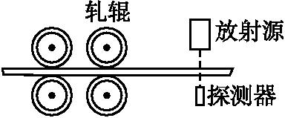
2.在轧制钢板时需要动态地监测钢板厚度,其检测装置由放射源、探测器等构成,如图所示.该装置中探测器接收到的是( )
A.X射线 B.α射线 C.β射线 D.γ射线
3.关于以下核反应方程式:
(1Error: Reference source not foundHError: Reference source not foundHError: Reference source not foundHe+X (2Error: Reference source not foundU+XError: Reference source not foundXeError: Reference source not foundSr+2Y (3Error: Reference source not foundNaError: Reference source not foundMg+Z
下列说法正确的是 ( )
A.X与Z相同 B.Y与Z相同 C.方程(1)是核聚变反应 D.方程(3)是核裂变反应
4、如图所示为氢原子的能级示意图,一群氢原子处于n=3的激发态,在向较低能级跃迁的过程中向外发出光子,用这些光照射逸出功为2.49 eV的金属钠,下列说法正确的是( )
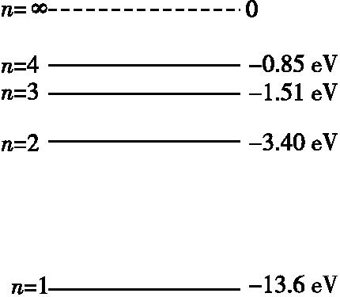
A.这群氢原子能发出三种频率不同的光,其中从n=3跃迁到n=2所发出的光波长最短
B.这群氢原子能发出两种频率不同的光,其中从n=3跃迁到n=1所发出的光频率最高
C.金属钠表面所发出的光电子的初动能最大值为11.11 eV
D.金属钠表面所发出的光电子的初动能最大值为9.60 eV
5. 一质点以某初速度沿足够长的光滑斜面向上滑动,其运动情况经仪器监控扫描,输入计算机后得到该运动质点的位移方程为s=12t-2t²(m).则该质点在0~4 s内经过的路程为( ) A.16 m B.18 m C.20 m D.22 m
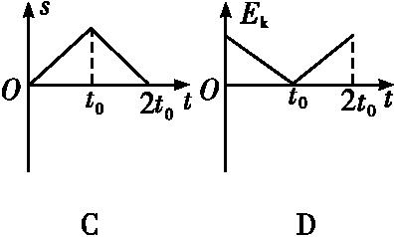
6.在地面上将一金属小球竖直向上抛出,上升一定高度后再落回原处,若不考虑空气阻力,则如图所示图象能正确反映小球的速度、加速度、位移和动能随时间变化关系的是(取向上为正方向)( )
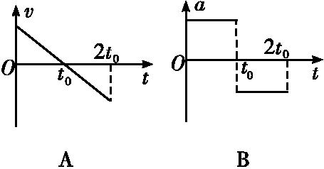
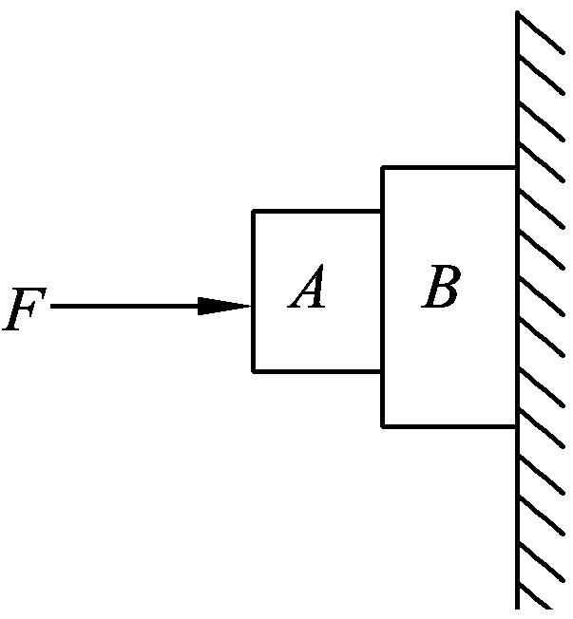

7．用一水平力F将两铁块A和B紧压在竖直墙上而静止，如图所示，对此，下列说法中正确的是( )
A．铁块A对B的摩擦力方向可能向上，也可能向下
B．铁块B肯定受墙给它的竖直向上的摩擦力
C．铁块A肯定对B施加竖直向上的摩擦力
D．B受墙的摩擦力方向可能向上，也可能向下
8. 在电梯内，某人发现体重计上的示数比自己正常的体重减小了10%，则以下判断可能正确的是﹙g=10m/s²﹚ ( )
A．电梯以9m/s²的加速度减速上升
B．电梯以1m/s²的加速度加速下降
C．电梯以1m/s²的加速度加速上升
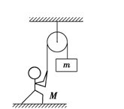
D．电梯以9m/s²的加速度减速下降
9质量为60 kg的人站在水平地面上，用定滑轮装置将质量为m＝40 kg的重物送入井中．当重物以2 m/s²的加速度加速下落时，忽略绳子和定滑轮的质量及定滑轮的摩擦，则人对地面的压力大小为(g取10 m/s²)( )
A．200 N B．280 N
C．320 N D．920 N
10、如图所示,一质量为m的足球,以速度v由地面踢起,当它到达离地面高度为h的B点处(取重力势能在B处为零势能参考平面)时,下列说法正确的是( )
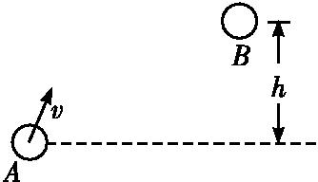
A.在B点处重力势能为mgh B.在B点处的动能为Error: Reference source not foundmv²+mgh
C.在B点处的机械能为Error: Reference source not foundmv²-mgh D.在B点处的机械能为Error: Reference source not foundmv²
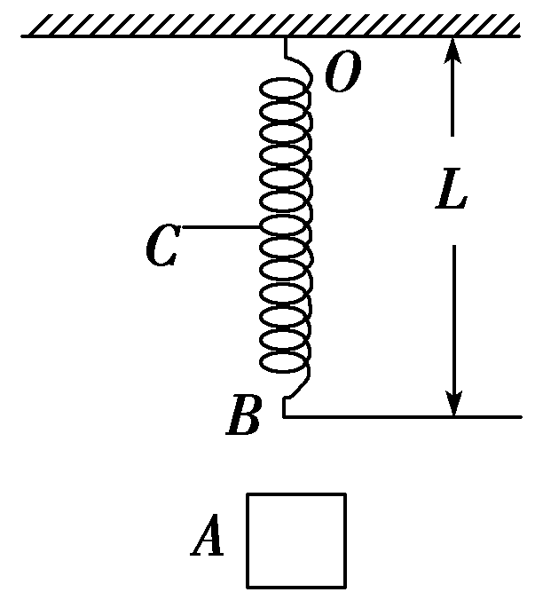
11、一轻质弹簧，固定于天花板上的O点处，原长为L，如图所示，一个质量为m的物块从A点竖直向上抛出，以速度v与弹簧在B点相接触，然后向上压缩弹簧，到C点时物块速度为零，在此过程中无机械能损失，则下列说法正确的是( )

A．由A到C的过程中，物块的动能和重力势能之和不变
B．由B到C的过程中，弹性势能和动能之和不变
C．由A到C的过程中，物体m的机械能守恒
D．由B到C的过程中，物体的机械能和弹簧的弹性势能之和不变

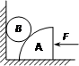
12. 如图所示，光滑水平地面上放有柱状物体A，A与墙面之间放一光滑的圆柱形物体B，对A施加一水平向左的力F，整个装置保持静止.若将A的位置向左移动稍许，整个装置仍保持平衡，则( )
A．水平外力F增大 B．墙对B的作用力增大
C．地面对A的支持力不变 D．B对A的作用力增大

二、实验题（共9空，每空2分，共18分）
13、下图是一辆连有纸带的小车做匀变速直线运动时，打点计时器所打的纸带的一部分。打点频率为50 Hz，图中A、B、C、D、E、F…是按时间顺序先后确定的计数点(每两个计数点间有四个实验点未画出)。用刻度尺量出AB、DE之间的距离分别是2.40 cm和0.84 cm。
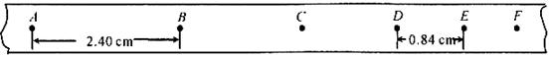
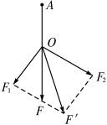
（1）那么小车的加速度大小是________(保留2位有效数字)，方向与小车运动的方向相__________。
（2）若当时电网中交变电流的频率变为60Hz，但该同学并不知道，那么做实验的这个同学测得的物体加速度的测量值与实际值相比__________（选填：“偏大”、“偏小”或“不变”）。
14、在验证“互成角度的两个力的合成”的实验中，某小组得出如图所示的图（F与AO共线），图中_______________是F1与F2合成的实际值，在实验中如果将两个细绳套换成两根橡皮条，那么实验结果是否变化？____________（填“变”或“不变”）。
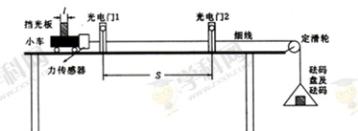
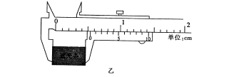
1 5、某探究学习小组的同学要验证“牛顿第二定律”，他们在实验室组装了一套如图所示的装置，水平轨道上安装两个光电门，小车上固定有力传感器和挡光板，细线一端与力传感器连接另一端跨过定滑轮挂上砝码盘，实验时，调整轨道的倾角正好能平衡小车所受的摩擦力（图中未画出）．
(1)由图甲中的刻度尺测得两个光电门中心之间的距离为S，由图乙中的游标卡尺测得遮光条的宽度d=_________cm。
（2）该实验是否________(填”需要”或”不需要”) 满足砝码和砝码盘的总质量远小于小车的质量?
（3）实验获得以下测量数据：小车、力传感器和挡光板的总质量M，挡光板的宽度d，光电门1和2的中心距离为s， 某次实验过程：力传感器的读数为F，小车通过光电门1和2的挡光时间分别为t₁、t₂（小车通过光电门2后，砝码盘才落地），滑块的加速度的表达式a=_________________。(以上表达式均用题中字母表示) 已知重力加速度为g，则该实验要验证的式子是______________ 。
三、计算题：本大题共3小题，共34分（请写出必要的文字说明、方程和重要演算步骤，只写出最后答案的不能得分。有数值计算的题，答案中必须明确写出数值和单位）
16、（10分）小汽车从静止开始以3m/s²的加速度行驶，恰有一自行车以6m/s的速度从车边匀速驶过。
⑴小汽车从运动到追上自行车之前经过多长时间两者相距最远？此时距离是多少？
⑵什么时候追上自行车，此时汽车的速度是多少？

17、（12分）质量为3×10⁶kg的列车，在恒定的额定功率下，沿平直的轨道由静止出发，在运动过程中受到的阻力恒定，经1×10³s后达到最大行驶速度72km/h.此时司机关闭发动机，列车继续滑行4km停下来．求：
(1)列车在行驶过程中所受阻力的大小；
(2)列车的额定功率；
(3)列车在加速过程中通过的距离．

18、（12分如图所示,质量m=1kg的物体从高为h=0.2m的光滑轨道上P点由静止开始下滑,滑到水平传送带上的A点,物体和皮带之间的动摩擦因数为μ=0.2,传送带AB之间的距离为L=5m,传送带一直以v=4m/s的速度匀速运动, 求:
(1)物体从A运动到B的时间是多少？
h
B
A
P
v
L
(2)物体从A运动到B的过程中,摩擦力对物体做了多少功?
(3)物体从A运动到B的过程中,产生多少热量?

平山中学2014年秋季高三年期中考试物理科试卷答题卡
一、选择题：每小题4分，共48分
题序 | 1 | 2 | 3 | 4 | 5 | 6 | 7 | 8 | 9 | 10 | 11 | 12
答案
二、实验题（共9空，每空2分，共18分）
13（1）____________m/s² _______________ (2)__________________
14 _______________ _______________
15(1) _____________cm (2) ___________ (3)______________ ____________________
三、计算题：本大题共3小题，共34分（请写出必要的文字说明、方程和重要演算步骤，只写出最后答案的不能得分。有数值计算的题，答案中必须明确写出数值和单位）
16、

17、

18、

平山中学2014年秋季高三年期中考试物理科试卷参考答案
一、选择题：
题序 | 1 | 2 | 3 | 4 | 5 | 6 | 7 | 8 | 9 | 10 | 11 | 12
答案 | B | D | C | D | C | A | B | B | B | C | D | C
二、实验题（共11空，每空2分，共22分）
13（1）____0.52________m/s² _____反__________ (2)______偏小____________
14 _____F__________ ______不变_________
15(1) __0.52___________cm (2) ___不需要_________ (3)__ ____________ ____________________
16、当两车的速度相等时，两车的距离最大，有，
所以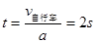， 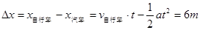
17(1)关闭发动机后列车在阻力的作用下，滑行了一段距离后才停下来，列车做匀减速运动a＝v2/(2s)＝202/(2×4000) m/s2＝0.05 m/s2.
(2)所受阻力Ff＝ma＝3×106×0.05 N＝1.5×105 N.
(3)达到最大速度时，牵引力等于阻力，则
P额＝Ffv＝1.5×105×20 W＝3×106 W.
(4)对加速过程应用动能定理P额t－Ffs1＝mv2/2，
代入数据解得s1＝16 km.
17（1）由A到B过程，物块的机械能守恒解得：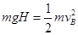
（2）对从A点第一次运动到最高点的过程，列动能定理，设BC段阻力所做的功为Wf，则
故有
解得：
即克服阻力做功为0.4mg
（3）由第（2）问知，物块每次经过BC段机械能损失，原有总机械能为可知物块经过BC段5次后停在C点，即B点右侧2m处

